Virgen y Madre

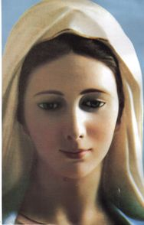

Desde los primeros tiempos cristianos, María ha sido considerada como Madre Virgen. Se entendió por esta prerrogativa o cualidad algo más que la integridad corporal en el hecho de la concepción de su hijo Jesús. Y se resaltó en tal rasgo el especial designio divino de que su Madre santísima y purísima engendrara al Autor de la vida en un proceso maravilloso de creatividad moral y espiritual y no sólo corporal.
La virginidad de la Madre del Señor fue un signo singular de su grandeza sobrenatural. Fue el espejo estético y ético, incluso místico, de su misterio íntimo. Y los cristianos vieron en tal privilegio, no una infravaloración de la maternidad sexual de las demás mujeres del mundo, sino la perfección sobrenatural. Dios quiso adornar a su Madre santísima de una fecundidad especial.

1. Significado

Es importante, al hablar de la virginidad de María, entender el significado de tan singular cualidad. No se trató nunca en la Iglesia de poner en duda la dignidad de la sexualidad, a través de la cual se engendran todos los seres humanos. Al presentar la concepción del Salvador por vía de milagro, se intentó resaltar la singularidad de la Madre de Jesús, no de vacilar sobre la belleza de toda maternidad derivada de la fecundación sexual. No eran los estilos judíos de los tiempos de María proclives a visiones peyorativas de la genitalidad y del instinto reproductor. Eso sucedería más tarde, con la llegada e influencia del dualismo maniqueo y gnóstico. Entonces sí se menospreciaría el placer sexual y se ensalzaría la continencia como mejor.
Lo que brilla, pues, al explicar el misterio de la encarnación del Verbo, es el valor de signo de la virginidad: signo de supremacía divina, no de mito; signo de preeminencia, no de soledad; signo de protagonismo total de Dios en el envío del Salvador, no de sospecha inelegante sobre la acción fecundadora de ningún varón terreno.
Los adversarios de la virginidad maternal de la María fomentaron en todos los tiempos la sospecha de que este lenguaje era una concesión literaria a la utopía y a la mitología. Su planteamiento era una valoración negativa de lo sexual.
La doctrina tradicional de la Iglesia, sin embargo, fue por otro camino. Vio la virginidad como un desafío del Reino de Dios: voluntario en Dios, no necesario; y voluntario en María, no imprescindible.
1.1. Defendida al principio

La concepción virginal de Jesús fue definida en diversos Sínodos y Concilios cristianos. Su mejor formulación es del Concilio de Letrán del año 649. "Si alguien no confiesa, de acuerdo con los santos Padres, por Madre de Dios a la santa y siempre Virgen, que concibió sin semen de varón y por obra sólo del Espíritu Santo al mismo Dios Verbo que antes de todos los siglos nació de Dios Padre, e incorruptiblemente le engendró, permaneciendo ella en virginidad incorruptible aun después del parto, que sea condenado" (Can. 3. Denz. 256).
Antes y después de esta proclamación eclesial, la concordancia de todos los grandes escritores cristianos de los primeros siglos fue plena. Con ellos se proclamó la única interpretación posible del testimonio de Lucas (2. 34) o de Mateo (1. 18), al declarar a María "siempre virgen".
La autoridad de los textos evangélicos fue el punto de partida de estas enseñanzas. Ellos reflejan sólo la virginidad en la generación de Jesús. Las comunidades cristianas primitivas promovieron al máximo el aprecio por esta prerrogativa de María y perfilaron la doctrina más extensa de la virginidad de María.

2. Virginidad perpetua

Como desarrollo de esa doctrina de la concepción virginal como hecho concreto, se promovió la idea de la permanencia en ella de María a lo largo de toda su vida. Si ella había sido escogida para Madre de Dios, lo fue en exclusividad. No debería ser madre de otros hombres, no porque fuera imposible, sino porque Dios así lo quiso. Y lo quiso a fin de resaltar la singularidad del hombre por excelencia que fue Jesús.
Por eso se extendió la creencia en la virginidad en el tiempo anterior al nacimiento de Jesús y en los años posteriores en que María siguió en la tierra.
En la virginidad anterior se vio la preparación para la excelsa misión a la que Dios la destinaba. En la posterior, se resaltó su virtud de pureza, su grandeza sobrenatural y su bella dignidad de mujer excelente, plenamente entregada a la proclamación del Reino de su Hijo.

2.1. Virgen antes del parto

Estrictamente hablando el dogma cristiano sólo afecta primariamente la concepción virginal de Jesús en el seno de María, es decir a la ausencia de varón en el inicio de la gestación del hombre Jesucristo.
Evidentemente la fecundación podía haberse realizado por obra natural de varón. Pero Dios quiso para su Madre otra cosa. Y la Iglesia enseñó siempre lo que fue el querer divino, conocido por revelación, y no lo que pudo ser, la gestación natural.
Es claro que no podía realizarse la fecundación de forma virginal sin una intervención divina por su origen, milagrosa por ser carácter extranatural, conocida sólo por la manifestación divina, consciente, íntima y clara para la misma María, admirable para todos lo que llegaran a conocerla y alabarla a lo largo de los siglos.

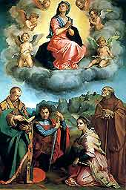

2.1.1. Testimonio evangélico

El Evangelio explicita en doble forma el hecho. En Mateo es José el que testifica su conciencia de que no ha intervenido en la fecundación de María. En Lucas es María quien clarifica su actitud ante la comunicación angélica.
La mejor clave sobre el modo como se produjo esta gestación está en labios de María y en su pregunta humilde ante el anuncio: "¿Cómo ha de ser eso, pues no "conozco" varón? Y el ángel contestó: El Espíritu Santo vendrá sobre ti y el poder del Altísmo te cubrirá con su sombra: por eso el que va a nacer de ti será santo y será llamado Hijo de Dios. Y, como prueba, mira a tu parienta Isabel, que también ha concebido un hijo en su vejez y ya está de seis meses la que todos tenían por estéril: porque para Dios nada hay imposible". (Lc. 2. 34-37)
Hay en la declaración evangélica una explícita intención divina de hacer de la concepción, de la gestación y del nacimiento de Jesús, algo singular. Por eso, el que nace de esa forma es Hijo de Dios, no de un varón, porque "para Dios nada hay imposible".
2.1.2. Significado.

Los modos de expresar esa concepción en la primitiva Iglesia se centraron en las frases concisas y claras de los símbolos comunitarios. En el "símbolo" apostólico y en el de Nicea se declaró que: "fue concebido del Espíritu Santo y nació de María, la Virgen". Los demás símbolos repitieron la fórmula.
En ella se encerraba la intuición de que María fue virgen en su mente, no sólo en su cuerpo. En su designio, deseo o intención, la acción sexual natural estuvo excluida (virginidad corporal). No hubo en ella movimiento o deseo reproductor (virginidad sensorial). Ella misma lo manifestó al ángel, a pesar de estar ya "desposada" con José (virginidad mental o intencional). Es la creencia permanente de todos los escritores primitivos. Su maternidad fue "otra cosa", algo excepcional.

Y no aconteció en ella ninguna alteración corporal en la gestación que supusiera un cambio en los atributos de la virginidad, aunque sí variaron a lo largo de los meses las señales de la maternidad, como es natural.
Estrictamente hablando, el dogma católico afecta sólo y exclusivamente a la acción de fecundación que inicia el proceso de la gestación de Jesús. En ese inicio es donde se halla la dimensión milagrosa, no en el proceso de la gestación que fue plenamente natural.
Los otros aspectos complementarios se desprenden, por extensión, de esa raíz dogmática: que ya era virgen antes del anuncio angélico y que lo siguió siendo después de su maternidad.

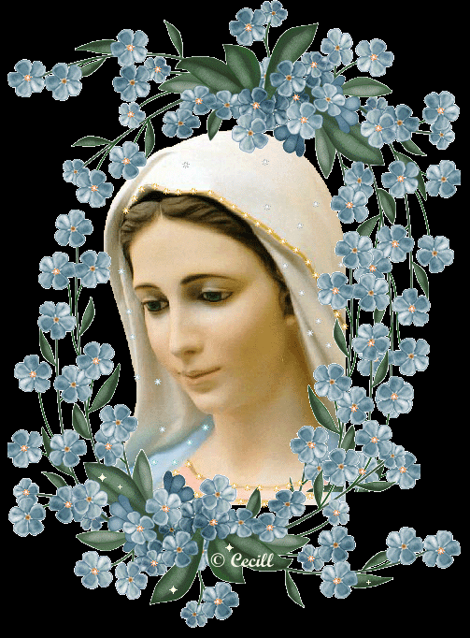

2.1.3. Singularidad

En la Madre del Señor todo fue, pues, singular y excelso; y su actitud, estado e intención, supuso para ella una superación de la simple acción natural. Si esa realidad singular está o no predicha en textos bíblicos del Antiguo Testamento, como el de Isaías (7. 14), es ya cuestión exegética más que evangélica. De lo que no cabe duda es que se halla explícitamente afirmado en la declaración evangélica.
"Se halló que estaba embarazada antes de haber estado juntos, por lo que José, justo como era, deliberó abandonarla sin denunciarla" (Mt. 18. 19). Sólo después de haber tomado tal decisión, vino el ángel y le dijo de manera "informativa", más que consultiva: "No temas recibir contigo a María, pues lo que se ha engendrado en ella es fruto del Espíritu Santo. Sábete que va a dar a luz un hijo y tú le pondrás por nombre Jesús, pues El va a salvar a su pueblo de los pecados". (Mt. 1.21-22

2.2. Durante el parto.

La enseñanza tradicional de la Iglesia aludió siempre a la virginidad de María en el momento de dar a luz a Jesús. Entitativamente es una idea o realidad de menor importancia, pues el que la forma orgánica del alumbramiento fuera más o menos estética, más o menos higiénica, más o menos distinta, en poco hace variar el núcleo fundamental de la doctrina de la virginidad. Es más tema de interpretación de los escritores que de precisión del texto evangélico.
Jesús tenía que nacer como hombre perfecto, real, pasible, sometido a todas las leyes de la naturaleza.
Los órganos sagrados de María, que habían generado el cuerpo de Jesús sin proceso natural de fecundación viril, se dispusieron para el alumbramiento por necesidad de la naturaleza misma cuando el momento llegó. Lo que sabemos es que la "llegó la hora del parto, estando en Belén con motivo del empadronamiento." (Lc. 2. 6)
La tradición atribuye a este hecho también cierta original singularidad. Jesús nació en el mundo de forma limpísima y purísima, que podemos llamar milagrosa, sin que podamos fantasear sobre los pormenores somáticos: efusiones amnióticas, contracciones uterinas, expulsiones placentarias, etc. Lo real fue la venida de Jesús al mundo; lo coyuntural fueron los "detalles".
Explícitamente estas formas no naturales de alumbramiento no se incluyen en la definición del Concilio de Letrán. Pudieron acontecer o pudieron ser simple creencia poética y estética de los primeros escritores. La fuente de ellas estuvo en las reflexiones y conclusiones de la piedad cristiana, no procedieron de ninguna comunicación divina.

2.2.1. Explicación del parto

Lo más frecuente en las afirmaciones cristianas es proclamar que el nacimiento de Jesús se produjo de manera excepcional. De ser así, no necesitó María las ayudas corporales de cualquier comadrona ni de su esposo José en el momento del alumbramiento. Se pudo producir éste, según dicen autores posteriores, "a la manera del rayo de sol que atraviesa un cristal, sin romperlo ni mancharlo". (Catecismo Astete)"
Es preciso reconocer que nada obsta a que se admita una acción natural en esa circunstancia, en algo tan orgánico, materno y hermoso, como es un alumbramiento humano. Si los escritores primitivos tuvieron la sensibilidad literaria de elegir términos sutiles para describir el modo del nacimiento de Jesús, no hay que ver en sus afirmaciones planteamientos dogmáticos, sino formulaciones compatibles con la cultura del momento o del lugar.
Lo mejor al respecto es no adornar demasiado fantasiosamente los procesos del nacimiento, sin excluir ninguna posibildad según el querer divino. Importa más resaltar la concepción sin acción de varón, que es lo que hace el testimonio evangélico, y reclamar la correcta interpretación del texto neotestamentario.
Divagar sobre este tema puede ser literatura y no teología; puede llevar a desdibujar la realidad del dogma, la raíz del misterio, por entretenerse en el follaje de consideraciones utópicas.

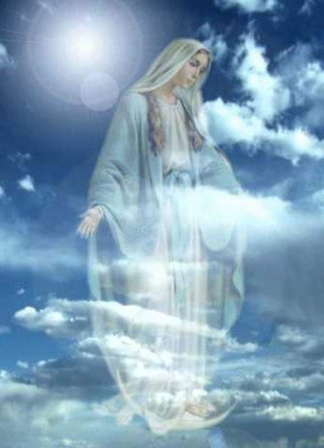

2.2.2. Singularidad y dignidad

Asumido el hecho de que la fecundación se produjo "no por obra de varón, sino por obra del Espíritu Santo", lo importante es resaltar la dignidad de la Madre de Dios y su carácter de signo.
Al situar a María por encima de las simples fuerzas o impulsos reproductores de la naturaleza, se la acerca más a Dios como autor de la gracia, sin que se la aleje de Dios como creador de la naturaleza. Es precisamente lo que sobresale en la gestación de María.
Por eso, el sentido de la virginidad en el parto alude a la belleza de la maternidad, con todos los rasgos de elegancia, ternura y amor profundo a un Hijo que, además de hombre natural, es milagrosa encarnación del Verbo de Dios.
Es muy discutible, en esto como en otras cosas, el valor objetivo del testimonio de los textos apócrifos de los primeros siglos cristianos (Odas de Salomón, 19.7; Protoevangelio de Santiago, 19; Subida al cielo de Isaías, 11.7). En ellos se afirma la integridad de María comprobada incluso por mano de comadrona o testificada por el sorprendido José al notar el niño en brazos de la madre, sin otros signos del parto. Los textos apócrifos de la infancia de Jesús del siglo III y IV se entretienen en inverosímiles, y tal vez morbosas, observaciones.
Más fuerza argumental posee la enseñanza de los Padres, al estilo de S. Agustín: "En tales cosas, la mejor razón es la omnipotencia de quien lo hace" (Com. Ef. 137. 2). O de S. Ignacio de Antioquía: "Este nacimiento virginal es cosa que debe ser proclamado en alta voz." (Com. a los Ef. 19. 1). Y, sobre todo, de S. Jerónimo, que escribió contra el escritor latino Helvidio quien afirmaba la existencia de hijos de María, el más bello tratado mariano al respecto: "De la perpetua virginidad de Santa María".
Lo imprescindible es la afirmación clara y consciente de la originalidad de la encarnación del Verbo y su significado en el mundo. Entendidos estos modos de hablar en clave cristológica, los sobrios datos encarnacionales acercan más a Dios, resaltan más la figura humana de Jesús, ensalzan admirablemente la grandeza de su Madre.

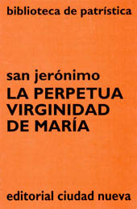

2.3. Virgen después del parto.

Más significación y alcance ético y dogmático tiene la afirmación sobre la permanencia virginal de María después del nacimiento de Jesús, tanto en su vida matrimonial con José mientras él vivió, como en los tiempos posteriores a la partida de su Hijo. La doctrina unánime, sin llegar a definición dogmática, es que María no conoció nunca la acción genital con varón.
Entregada a la obra de su divino Hijo en exclusiva, hizo de la virginidad un sistema indiscutible de vida y un espejo desafiante para la imitación de los seguidores de su Hijo.
Y ello no se debió a que se mirara el ejercicio sexual como algo menos digno en el "cristianismo", ya que el orden matrimonial, con su indiscutible carácter santificador al ser expresión del amor de los esposos, siempre fue admirado por los cristianos. Pero ese orden, bello por sí mismo, santo por sus efectos de amor y de entrega, creador por su aperura a la fecundidad, puede ser superado por una hermosura, santidad y dignidad más excelentes, cuando es desplazado por una libertad mayor por el Reino de Dios.
Es precisamente el valor de la virginidad que María eligió para el resto de su vida. Su entrega a Jesús, y no su miedo a los hombres, es lo que ensalza la dignidad de su elección virginal posterior a la maternidad. La Iglesia, en sus textos doctrinales y litúrgicos, en sus escritores de todos los tiempos, en sus tradiciones, celebraciones y producciones artísticas, siempre proclamó la definitiva virginidad de la Madre de Jesús.
El corazón de María no existió para nadie que no fuera su divino Hijo y para las obras del Reino que su Hijo proclamó. Le siguió siempre como mensajera de ese Reino: con su presencia física en ocasiones y con su presencia espiritual en todo momento.
La figura de José quedó en la discreta penumbra del misterio histórico y teológico, sean o no ciertas las tradiciones que le dan por fallecido cuando terminó su misión maravillosa de encubridor de la virginidad de su esposa y de protector de su hijo putativo.

2.3.1 Los hermanos de Jesús

En esta clave hay que entender los textos bíblicos aludidos en repetidas ocasiones, cuando se habla de "los hermanos" de Jesús: Mt. 13. 55; Mt. 27. 56; Jn. 19. 25; Gal. 1. 19; o en referencia a una restrictiva interpretación de que María dio a luz a su Hijo "primogénito" (Lc. 2. 7), como si después pudiera haber tenido otros hijos.
Importa dejar en claro que esa alusión a "otros hermanos" no ofrece ninguna dificultad ni duda, exegética o histórica, en el contexto de la terminología y de cultura de los israelitas del momento y de las relaciones consanguíneas de cuantos formaban parte de un entorno familiar judío, con afinidad consanguínea e incluso con proximidad de vivienda.
El sentido de los otros hermanos o parientes del Señor en nada hace vacilar cualquier afirmación de la virginidad intangible de María.
Basta analizar ese contexto para entender esta interpretación, si no hay intenciones preconcebidas, como fue el caso de Tertuliano en la antigüedad o de los protestantes modernos, como Harnack, Strauss y otros teólogos racionalistas del siglo XIX.
Así hay que entender textos como éste de Mateo: "Estando hablando Jesús, llegaron su Madre y sus hermanos. Avisaron a Jesús: Mira que Tu madre y tus hermanos están aquí y quieren verte. Respondió Jesús: ¿Quién es mi madre y mis hermanos? Señalando a sus discípulos, indicó: Estos son mi madre y mis hermanos: los que cumplen la voluntad de Dios son mi madre y mis hermanos." (Mat. 12. 46-48)

2.3.2. Confiada al discípulo

Por otra parte, de haber tenido María otros hijos o esposo en el momento de la muerte de Jesús, no sería comprensible, y menos en el contexto judío de entonces, que confiara a su madre a su discípulo Juan: "Al ver Jesús a su Madre y junto a ella al discípulo que amaba, dijo a su Madre: Mujer, ahí tiene a tu hijo. Y al discípulo amado: He ahí a tu madre." (Jn. 19. 27-27)
La tradición hace vivir a María a lo largo de los años posteriores a la muerte de Jesús junto al "discípulo amado" Juan: en Efeso o tal vez en algún lugar cercano a Jerusalén. La verificación de esa tradición es cuestión de creencias, más que de realidades testimoniadas.

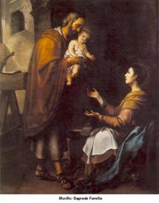

3. Fue siempre virgen
María Santísima ha sido llamada "la siempre virgen" por los símbolos doctrinales de la Iglesia y por todos los escritores cristianos. La concepción virginal de Jesús en su seno fue enseñanza firme de la Iglesia, que en todo momento vio en este hecho una declaración de la dignidad de la Madre del Señor, no un miedo a la sexualidad humana.
El gesto de tal virginidad, dignidad y hermosura, se transformaría en silenciosa invitación para otros muchos seguidores y seguidoras del mensaje evangélico a lo largo de los siglos.

3.1. Virginidad activa

Pero resulta importante resaltar que la grandeza de la virginidad de María no está en el hecho fisiológico de su integridad corporal asumida con humildad.
Está más bien en la más sobrenatural disposición de entrega libre y exclusiva a Dios. Es una virginidad intencional la que indica grandeza espiritual, no la mera integridad corporal.
Su protagonismo en la virginidad es algo más dinámico que la simple y pasiva aceptación de la misma. Fue virgen, no de manera inconsciente, como si de doncella ingenua e inocente se tratara, fecundada para que sea madre.
Fue virgen de otra manera: consciente, plena, voluntaria, libre y total, con la energía y claridad de quien no tiene en su inteligencia y en su voluntad otro destino que la entrega a Dios.
Por eso, en la Teología cristiana se resaltó siempre el mérito pleno de quien asumió una opción por motivos sobrenaturales, no de quien fue sorpresivamente fecundada por una divina acción casi inadvertida. La claridad de su inteligencia y la firmeza de su voluntad quedan en la penumbra del misterio de María. Pero no se puede dudar en María suficiente
consciencia al respecto.
Si María es la primera seguidora de Jesús y su figura estaba destinada en la Iglesia a ser modelo, mediadora, corredentora y madre, su riqueza interior tenía que ser particularmente excelsa.
La virginidad de María se debe, pues, entender y ensalzar, no sólo como prerrogativa y don personal, sino como energía sobrenatural mayor. Debe ser mirada más bien como signo, como modelo y como carisma eclesial.

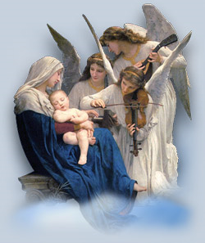

3.2. Es signo del Reino

Es signo, en cuanto punto de partida de lo que la Iglesia vio luego en la actitud virginal de sus seguidores a lo largo los siglos. De modo original, y a diferencia del menosprecio de la virginidad en el ámbito judío, las alabanzas por tal estado han sido permanentes en los ámbitos cristianos. La Iglesia no contrapone la virginidad al matrimonio, sino que la valora como estado paralelo de "otra significación" espiritual.
Jesús afirmó que hay "eunucos (eunoujoi, en griego, vírgenes) que nacen así del vientre de su madre; otros son hechos tales por los hombres; y algunos se hacen a sí mismo eunucos por el Reino de los cielos. Quien sea capaz de ello que lo haga" (Mt. 19. 12)
Y, al afirmar esto, pensaba sin duda en muchos que, como su Madre virgen, habrían de hacer tal elección con plena entrega a los reclamos del Reino que El anunciaba. Signo de esa entrega era precisamente María y primer eslabón de una cadena eclesial que daría fuerza a su Iglesia a lo largo de los siglos.
Precisamente, por ese motivo de significación eclesial, María ha tenido una resonancia especial en la Historia de la Iglesia.

3.3. Es modelo singular

Además de signo o reclamo, la Virgen María siempre ha sido considerada modelo de tal entrega. Ella asume el anuncio angélico, enlazando la grandeza del mensaje con la disposición más admirable de humildad. Su virginidad se presenta como puente entre su infinita dignidad de Madre de Dios, de la que se entera en ese momento, y su humillación hasta hacerse esclava del Señor, precisamente en su encumbramiento.
Es importante resaltar que el carácter modélico de María no está en el simple hecho de la abstención sexual o continencia corporal, sino en la disposición moral y espiritual que supone la aceptación de la voluntad divina. Una simple continencia forzada o tolerada no hubiera sido signo más que de la resignación y de la imperfección de quien no era capaz de otra opción.
La voluntad firme que conduce a la elección libre es lo que constituye la riqueza moral de la virginidad como estado de perfección humana. Por eso la virginidad en la historia del cristianismo se miró siempre alejada de la triste resignación de la hija de Jefté (Juec. 11. 37), del desesperado enclaustramiento de Tamar, la hija violada de David (2. Sam. 13. 20); o, incluso, de la voluntaria soledad de Judit. (Jdt. 16.22)
Pocos autores como S. Bernardo han resaltado tanto en la Iglesia ese carácter de modelo: "No apartes tus ojos del resplandor de esa estrella, si no quieres ser arruinado por las borrascas. Si se levantan los vientos de las tentaciones, si tropiezas en los escollos de las tribulaciones, mira a la estrella, llama a María. Si eres agitado por las olas de la soberbia, de la mentira, de la ambición, de la rivalidad, mira a la estrella, invoca a María,.. Si la ira, la avaricia o el deleite carnal arrastran violentamente la navecilla de tu alma, mira a la estrella, invoca a María. Y si acaso te sientes aterrado por la enormidad de tus pecados, mira a la estrella, invoca a María." (S. Bernardo. Homilía 2. 17)

3.4. Es fuente de mérito.

En la voluntariedad y en la libertad de la elección virginal es donde reside el mérito singular y maravilloso de la Madre de Jesús. Ella elige la virginidad, no solamente la acepta, para entregarse de lleno a la tarea del Reino de Dios. En su elección está su mérito singular. Ningún ser humano ha amado a Dios como ella y ninguno, por lo tanto, ha merecido tanto que Dios se fijara en ella para hacer maravillas.
Es cierto que su maternidad divina es un regalo de Dios. Pero no es menos cierto que nadie lo mereció tanto como ella. Toda su vida estuvo al servicio de su Hijo, precisamente por tener el corazón totalmente libre para ello.
No cabe duda de que tuvo que ver con el grupo de las piadosas mujeres que estuvieron cerca de Jesús por las aldeas, de las que le asistían con sus bienes (Lc. 8.3). Pero no fue una de ella, sino la "Madre de Jesús". Y, en algunos momentos, su presencia cercana a Jesús se manifestó con especial intervención, desde las Bodas de Caná al principio (Jn. 2. 1-11) hasta el momento de su crucifixión. (Jn 19. 25-27)

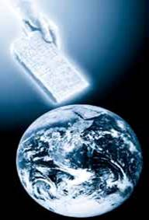

4. Catequesis de la virginidad

Lo más admirable de la virginidad de María es su perfecta sincronía e implicación que tiene con su maternidad divina. Es Virgen por ser Madre de Jesús; y es Madre de Jesús por ser Virgen.
Aunque ambas realidades son lógica y bíblicamente separables, pues podían haberse dado la una sin la otra, en la figura de María ambas se han fusionado en la Historia por la voluntad divina.
Incluso fuera del cristianismo se ha considerado modélica y admirable la figura virginal de la madre del profeta Jesús. En el Corán se llega a escribir de María cosas tan hermosas como ésta: "Y dijo el ángel: Oh María, en verdad que Alá te ha elegido y te ha purificado y te ha elegido entre todas las mujeres de la tierra... Oh María, acata la voluntad de tu Señor y póstrate con los que se postran. He aquí que las noticias del Arcano se te revelan a ti... Alá te bendice con su palabra. Y el nombre del que nacerá de ti será Enviado y será venerado en todo el mundo." (Azora III. 37-40)
Podríamos condensar algunas consignas catequísticas sobre la virginidad de María en consideraciones prácticas:

4.1. Maternidad de referencia.

En la maternidad está la grandeza mayor de María. En la virginidad está su excelencia complementaria. Por lo tanto, al presentar la figura de la Madre de Dios, hay que insistir más en la fecundidad que en la virginidad, más en la maternidad que en la singularidad.
Este criterio es primordial en la teología mariana, pues los postulados evangélicos deben situarse por encima de los reclamos afectivos o devocionales. San Agustín escribió: "La virginidad de María fue tanto más admirable, cuanto no fue después de concebido cuando Cristo la concedió a su Madre, sino que escogió para nacer a aquella que la tenía ya prometida a Dios...
Mas, como los israelitas habían rechazado hasta entonces esta práctica, la doncella fue desposada con un varón justo, no para que la arrebatara lo que ya había prometido a Dios, sino para que la protegiera de cualquier violación y para que, como esposo, fuera testigo de su pureza virginal." (Sermón 225)

4. 2. Virginidad interior

Lo importante en María es su disposición de entrega a Dios. La virginidad es un signo de entrega, no una condición. La integridad de su carne y de su corazón debe ser presentada como gesto de su acogida total al querer divino. Están bien los efluvios afectivos y poéticos sobre rasgos tan excelentes como la pureza, la limpieza y la belleza moral de la virginidad. Pero hay que aspirar a descubrir la profundidad teológica de la maternidad divina como mejor referencia de María.
Conviene hablar de María Virgen por encima de los meros sentimientos poéticos o de los afectos del corazón. María es un mensaje con su sola figura virginal. Y es mensaje de entrega a Dios, para lo que es condición la total entrega a su querer.
Con su testimonio virginal, María mueve a desear la limpieza de espíritu para lograr el mejor servicio a todos los hombres. Ella es el primer ejemplo de pureza querida por Dios. Ella enseña a no valorar el placer como ideal, sino la limpieza como medio de fecundidad. Ella enseña a vivir según el Espíritu Santo y mueve a decir con conciencia: "Sólo los que nacen de nuevo pueden alcanzar el Reino de Dios." (Jn. 4. 3)

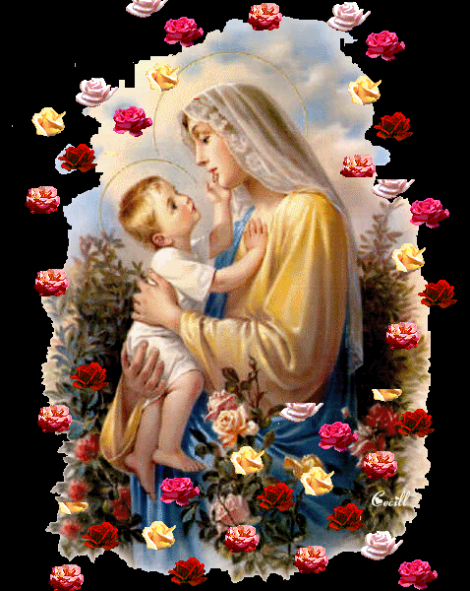

4.3. Grandeza divina

Hay que saber presentar a Dios como protagonista de la virginidad de María y resaltar el valor cristocéntrico de este querer divino. Cualquier exageración en torno a María, que separare la grandeza de ella de la Palabra de Jesús, no dejaría de ser una aberración teológica. A veces se ha criticado a ciertas corrientes teológicas de segregacionismo mariano o, incluso, de tendencia mariolátrica. Después del Concilio Vaticano II, este riesgo quedó prácticamente aniquilado y prácticamente superado.
Pero bueno será que el catequista sea consciente de que debe hablar siempre de María en clave evangélica. Hacerlo con lenguajes sólo poéticos, bucólicos o románticos, es mutilar su sentido verdadero. Debe saber armonizar la grandeza de María con la exigencia evangélica, que está hecha de serenidad y de sobriedad, de Palabra divina por encima de la palabra humana.
San Anselmo decía: "Era conveniente que la Virgen brillara con un grado tal de pureza que, por encima de ella, sólo estuviera Dios." (Cur Deus hommo)
Pero la doctrina de la Iglesia fue siempre resaltar la realidad de la gestación del cuerpo de Jesús por encima de toda consideración poética. El Papa León Magno siglos antes lo había recogido en expresiones contundentes que serían consideradas definitivamente las católicas: "El Espíritu Santo día la Virgen la fecundidad, pero la verdad es que el cuerpo del Señor se tomo de la realidad del cuerpo de la madre, en la perfecta carne humana que el tomó". (Epist 28)
También es cierto que a veces se corre el peligro, o ha existido en el pasado, de adornar la silueta de María de afectos humanos más que de significaciones evangélicas. Para evitarlo hay que destacar siempre en la tarea pastoral la dimensión serena y cristológica de la mariología. Todo lo que de María se pueda afirmar, sólo desde la óptica de Jesús adquiere su definitivo valor.

4.4. La virginidad real

Por eso, al tratarse de la virginidad de María, hay que hablar con realismo y no con expresiones metafóricas. Y hay que hilvanar su significado místico con la grandeza de su maternidad real. Los conceptos y los términos relacionados con la virginidad no se desenvuelven n la órbita de las metáforas sino en de las realidades.
Se puede hablar con elegancia de la pureza corporal de María; pero la elegancia se halla siempre lejos de la ñoñería y del falso pudor. La virginidad de María se debe presentar con frecuencia como un desafío. Ella es lo más alejado de cualquier mancha o concesión a los apetitos de del hombre material.
Pero no son buenas las desafortunadas contradicciones entre amor matrimonial que conduce a la fecundidad, en el cual se integra el apetito carnal bueno, y la sutileza de quien no siente jamás un movimiento reproductor.
Si María fue de este segundo género de seres humanos, no lo fue por carencia o mutilación, sino por gracia de perfección. Y la prueba de su perfección fue su maternidad. Ninguna cualidad mariana como la prerrogativa de su virginidad nos deben mover tanto a rechazar todo el mal y a valorar el bien.
Sto. Tomás de Aquino escribió: "Si María hubiera cometido algún pecado, no pudiera haber sido Madre de Dios, pues María tiene una especial afinidad con Cristo, ya que de ella tomó él su carne. Además, el Hijo de Dios, Sabiduría del Padre, habitó no solamente su alma, sino también su seno." (Suma Teológica. II. 27.4)

5. Virginidad y sexualidad

Es importante en la educación moral y religiosa de los cristianos el resaltar el carácter virginal de María como modelo de tantos seguidores de Jesús que renuncian a la paternidad o a la maternidad corporal para entregarse a una fecundidad superior.
En los tiempos actuales, poco propensos a asumir el milagro de la gestación de Jesús, la erotización cultural puede desarrollar actitudes adversas a la virginidad de María. El educador de la fe debe hacerse consciente de las dificultades de muchos jóvenes que, por sus propias experiencias sexuales y por las influencias de la cultura, se vuelven incapaces de comprender a un José continente en la proximidad de una Virgen María bella, buena y perfecta. Sin embargo, el mensaje de la virginidad debe ser presentado con toda valentía, nitidez y dimensión evangélica.
La acción de S. José es maravillosa, en cuanto joven encargado de cubrir con un matrimonio perfecto la voluntad virginal de Dios respecto al nacimiento de Jesús. Y la actitud de María, joven y desposada con José, debe ser resaltada con claridad como eco magnífico de la voluntad divina de que sea madre sin la acción genital de su esposo.
Esta realidad es inconcebible por vía de razón. Y sólo es asequible por vía de fe. Pretender hablar lenguaje de fe a destinatarios que sólo entienden los de razón ofrece sus propios riesgos.
Con todo, lo acepten o no, importa resaltar ante los jóvenes erotizados de nuestros días que la dignidad de este varón justo en nada queda disminuida por la consideración del no uso sexual con su bella, joven y maravillosa esposa María. El educador anuncia el mensaje tal como es, no tal como lo pueden entender los destinatarios. Y hace lo posible por prepararles para que lo asuman cuando la hora de la fe, de la gracia, o de la humildad llegue para aquellos a quienes lo anuncia.
No debe el educador en este tema, como en otros muchos, adoptar actitudes apologética, dialécticas o polémicas, sino simplemente evangélicas. Su misión es proponer el mensaje, no discutir sobre el mismo. Este criterio vale para la virginidad, para la justicia, para todo.
La continencia y la virginidad son signos del Reino de Dios y no hay que olvidar que "El Reino de los cielos padece violencia, y que sólo quienes se la hacen pueden llegar a poseerlo" (Mt. 11.12)
